10 martie 2025
RAPORT DE ZI

Date de conectare FTP
HOST: 91.195.151.146
USERNAME: transgaz
PASSWORD: s3cur1zat

În scopul unei mai bune colaborări, vă rugăm să ne semnalaţi eventualele neplăceri şi să ne oferiţi sugestii pe care le consideraţi necesare creşterii calităţii serviciului de monitorizare.

1.Ştiri şi emisiuni din domeniul gazelor

Calificativ:  NEUTRU | Interes unguresc pentru gaz românesc | Digi24 - 18:33  3 min 23s  România TV  23:35
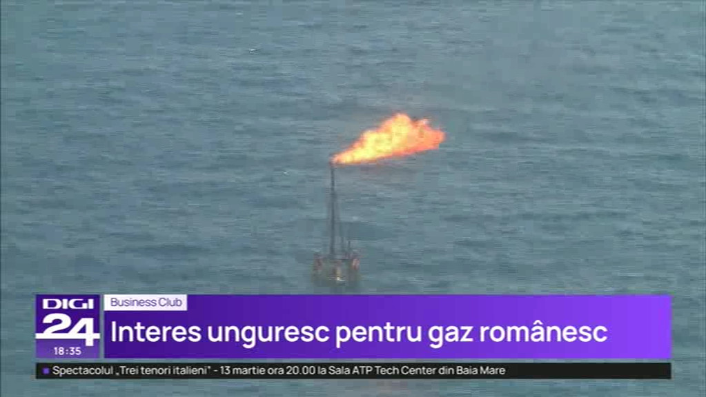 | După Germania și Ungaria se arată interesată de rezervele de gaze din Marea Neagră ale României. În contextul începerii forajelor de la Neptun Deep, ministrul de externe maghiar a anunțat că se pregătește un acord pentru livrările de gaze. Acesta este parte a intenției țării vecine de a-și diversifica sursele energetice, dependente în prezent de cele rusești, din acest proces făcând parte și achiziția unei divizii a E.ON. Prima producție de gaze de la Neptun Deep va fi în 2027 ceea ce va dubla capacitatea României și o va transforma într-un mare exportator. Însă resursele vor fi folosite și intern pentru producția de electricitate și îngrășăminte sau vor contribui la extinderea rețelei naționale de aprovizionare cu gaze.  VIDEO Digi24

2. Știri și emisiuni din domeniul energiei

Nu au fost știri sau emisiuni de interes.

